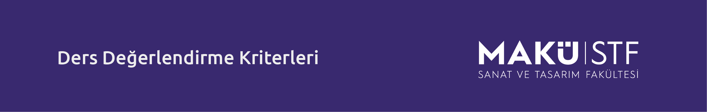

Dersin Adı: Meslek Etiği | T + U: | AKTS:
Dersin Adı: Meslek Etiği | 2+0 | 3
Dersin Veren Öğr. Elemanı: Öğr. Gör. Berk Savi

Kriter 1 | Etik Kavramları Anlama  Etik, ahlak, meslek etiği, değer, sorumluluk ve hak kavramlarını doğru tanımlayabilme ve aralarındaki ilişkiyi açıklayabilme.
Kriter 2 | Mesleki İlke ve Standartları Yorumlama  Meslek alanına ilişkin etik ilke, kural ve standartları kavrayarak bunları örnek olaylar üzerinden değerlendirebilme.
Kriter 3 | Etik Sorunları Analiz Etme  Karşılaşılan etik ikilemleri fark edebilme, sorunları neden-sonuç ilişkisi içinde analiz edebilme ve uygun çözüm yolları geliştirebilme.
Kriter 4 | Toplumsal ve Mesleki Sorumluluk Bilinci  Mesleki uygulamaların birey, kurum ve toplum üzerindeki etkilerini değerlendirebilme; kamu yararı ve sorumluluk bilinci geliştirebilme.
Kriter 5 | Eleştirel Düşünme ve Tartışma  Etik konulara ilişkin farklı görüşleri karşılaştırabilme, gerekçeli yorum geliştirebilme ve tartışmalara akademik üslup ile katılabilme.
Kriter 6 | Akademik Dürüstlük ve Mesleki Tutum  Kaynak kullanımı, intihalden kaçınma, doğru atıf yapma ve dürüst çalışma alışkanlığı bakımından etik tutum sergilemesi.
Kriter 7 | Ders İçi Katılım ve Değerlendirme Süreci  Ders kapsamındaki okuma, tartışma ve uygulama çalışmalarına düzenli katılım göstermesi; süreci sorumlulukla takip etmesi.

